800-P
TELECAMERA CCD
Manuale d’uso

SOMMARIO

Precauzioni …………………….………..……………………………..pag. 2
Avvertenze e Note ……………………..……………………………… pag. 3
Caratteristiche tecniche.……………………………………….………. pag. 4
Connessioni …………………………………………………………….. pag. 4
Dichiarazione Conformità …………….……………………………….. pag. 5

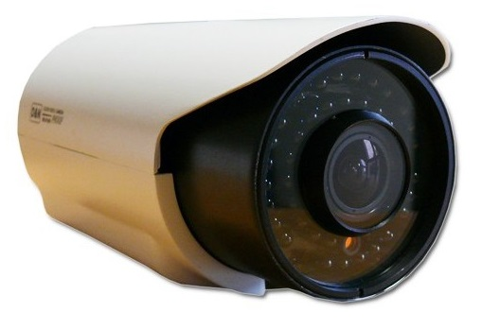

Precauzioni:

1. Non smontare la telecamera: non rimuovere la copertura o le viti, così da evitare sbalzi elettrici. All’interno non ci sono parti riutilizzabili. In caso di necessità, rivolgersi a personale qualificato.

2. Conservarla e maneggiarla con cura: la telecamera può danneggiarsi se utilizzata o conservata in modo improprio.

3. Non esporre la telecamera a pioggia o altri liquidi. Non utilizzarla in luoghi umidi: se la telecamera viene a contatto con liquidi asciugare immediatamente. Spegnerla e rivolgersi a personale qualificato. I liquidi possono danneggiare la telecamera e creare corto-circuito.

4. Non utilizzare detergenti forti o abrasivi per pulire la telecamera: utilizzare un panno asciutto per pulire l’apparecchio quando necessario. Nel caso in cui lo sporco sia difficile da rimuovere, utilizzare un detergente leggero e strofinare delicatamente.

5. Non puntare mai la telecamera verso il sole: non puntare mai l’obiettivo verso la luce diretta del sole, nè se si è in luogo chiuso, nè quando si è all’aperto. Fare attenzione quando si utilizza la telecamera in prossimità di luce, sia artificiale che naturale, o di luce che riflette oggetti.

6. Non utilizzare la telecamera in presenza di alte temperature, umidità o fonti di energia: utilizzare la telecamera con una temperatura compresa tra i -10°C ed i +50°C, ed umidità inferiore ad 85%. Per una corretta alimentazione, fare riferimento al manuale d’uso.

Avvertenze e Note


ATTENZIONE:
Per evitare fiamme o shock di varia natura, non esporre la telecamera alla pioggia o a liquidi di alcun tipo.


Il voltaggio presente all’interno della telecamera e le parti della stessa, possono causare corto-circuiti e shock alle persone.

ATTENZIONE! RISCHIO DI CORTO-CIRCUITO. NON APRIRE!

Per ridurre il rischio di corto-circuiti, non rimuovere la cover sul retro e non manomettere le varie componenti. Per qualsiasi manutenzione, rivolgersi a personale qualificato.
Per evitare qualsiasi shock o incendio, utilizzare solo alimentatori con il voltaggio indicato.

NOTA IMPORTANTE:
L’apparecchio è stato testato ed è risultato conforme ai parametri di un apparecchio di Classe B secondo le norme europee EN55022 e EN55024 ed è adatto all’utilizzo in ambienti residenziali commerciali e dell’industria leggera. L’apparecchio genera, utilizza ed emette radio frequenze e se non installata o utilizzata seguendo le istruzioni del manuale, potrebbe causare interferenze dannose ad altre comunicazioni radio. In questo caso è richiesto al proprietario di correggere l’interferenza a proprie spese.

Qualsiasi modifica o cambiamento dell’apparecchio che non sia stato espressamente approvato dalla parte responsabile della conformità, esime l’utente dall’operare in qualsiasi modo sull’apparecchio.

Un campione dell’apparecchio è stato sottoposto al test di precondizionamento igroscopico per simularne l’invecchiamento di due anni.

FUNZIONI DELL’APPARECCHIO:
- CONNETTORE PER SEGNALE VIDEO IN USCITA (BNC) 1.0Vp-p/75 Ω il segnale video composito in uscita è fornito da questo connettore.
- CONNETTORE PER ALIMENTAZIONE A SPINOTTO mm 5,5 x 2

L’apparecchio accetta alimentatori a 12v 1500mA stabilizzati

IMPORTANTE:
Utilizzare solo alimentatori di classe II (con il simbolo del doppio quadratino). Utilizzare l’alimentatore eventualmente fornito a corredo. Abbiate cura di non superare mai una tensione di 12 Volt o l’apparecchio potrebbe venire danneggiato irreparabilmente.

L’apparecchio è dotato di un sensore crepuscolare per l’accensione degli illuminatori ad infrarossi affinchè sia possibile la visione notturna. Il sensore si attiva al di sotto di una certa soglia luminosa della giornata. L’attivazione può dipendere da improvvisi abbassamenti della luminosità giornaliera, dalla posizione della telecamera (se fissata in luoghi chiusi) oppure dall’orario del tramonto del sole (se fissata all’esterno)

Sono presenti pulsanti di regolazione nel retro della telecamera.

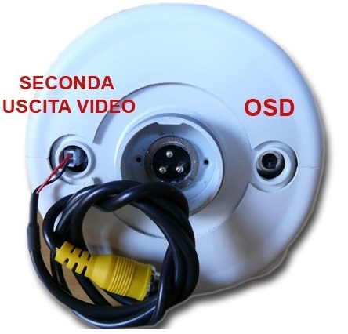
UP | Movimento menu verso l’alto
DOWN | Movimento menu verso il basso
LEFT | Movimento menu verso sinistra
RIGHT | Movimento menu verso destra
MENU | Accensione menu delle funzioni a schermo

L’apparecchio è dotato di staffa per il fissaggio a parete o a soffitto

CARATTERISTICHE TECNICHE:

APPARECCHIO | 800-P
TV SYSTEM | PAL
DIMENSIONI | 33,5*12*12 (con staffa estesa)  19,5*9*8,5 (senza staffa)
Numero Led infrarossi | 42 (F5)
LENTE | Varifocale 2.8-12mm
OTTICA | 1/3 pollice
ELEMENTI IMMAGINE | 582(H)x976(V)
FREQUENZE | Orizzontale: 15.625khz - Verticale: 50Hz
RISOLUZIONE ORIZZONTALE | Linee 700TV
VELOCITA' DI CHIUSURA | Auto:PAL 1/50-1/100,000Sec;NTSC 1/60-1/100,000Sec
RAPPORTO S/N | Oltre 48db (AGCOff)
ILLUMINAZIONE MINIMA | 0 Lux(F:2.0)
USCITA VIDEO | 1.0Vp-p,75 Ω BNC

ESEMPI DI CONNESSIONI
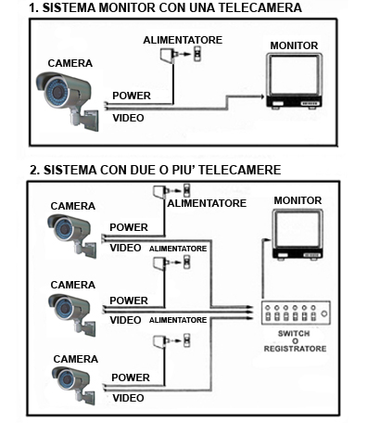


Dichiarazione di conformità
Noi importatori
Skynet Italia srl Via del Crociale 6 Fiorano Modenese (MO)

dichiariamo che il prodotto: TELECAMERA A COLORI Modello 800-p rispetta i requisiti essenziali della Direttiva EMC 2004/108 CEE

2011/65/UE RoHS
EN 61000-6-3: 2007
EN 50130-4:1995+A1:1998+A2:2003

INFORMAZIONI AGLI UTENTI

ai sensi dell’art. 13 del Decreto Legislativo 25 luglio 2005, n. 151 “Attuazione delle Direttive 2002/95/CE, 2002/96/CE e 2003/108/CE, e successive modifiche relative alla riduzione dell’uso di sostanze pericolose nelle apparecchiature elettriche ed elettroniche, nonché allo smaltimento dei rifiuti”
Il simbolo del cassonetto barrato riportato sull’apparecchiatura indica che il prodotto alla fine della propria vita utile deve essere raccolto separatamente dagli altri rifiuti.
L’utente dovrà, pertanto, conferire l’apparecchiatura integra dei componenti
essenziali giunta a fine vita agli idonei centri di raccolta di differenziata dei rifiuti elettronici ed elettrotecnici, oppure riconsegnarla al rivenditore al momento dell’acquisto di nuova apparecchiatura di tipo equivalente, in ragione di uno a uno. L’adeguata raccolta differenziata per l’avvio successivo dell’apparecchiatura dimessa al riciclaggio, al trattamento e allo smaltimento ambientale compatibile contribuisce ad evitare possibili effetti negativi sull’ambiente e sulla salute e favorisce il riciclo dei materiali di cui è composta l’apparecchiatura. Lo smaltimento abusivo del prodotto da parte dell’utente comporta l’applicazione delle sanzioni amministrative di cui al D.Lgs n. 22/1997” (articolo 50 e seguenti del D.Lgs n. 22/1997).

